ЭКСПЕРИМЕНТАЛЬНОЕ ИССЛЕДОВАНИЕ ИЗМЕНЕНИЯ ЗОНЫ ПЛАСТИЧНОСТИ С РОСТОМ ТРЕЩИНЫ ПРИ МАЛОЦИКЛОВОМ НАГРУЖЕНИИ В КВАЗИХРУПКИХ МАТЕРИАЛАХ

Ларичкин А.Ю.^{1, 2}, Корнев В.М.¹, Демешкин А.Г.¹
¹Институт гидродинамики им. М.А.Лаврентьева СО РАН,
²Новоибирский государственный университет, г. Новосибирск

Приводятся результаты физического моделирования роста трещины в квазихрупком материале при малоцикловом нагружении. Квазихрупкий материал получен из сплавов Д16 и Д16Т1 путем предварительного деформирования до целевых степеней деформаций. Определяется ортогональная линии действия силы проекция длин трещин и условный размер области пластических деформаций возле трещины.
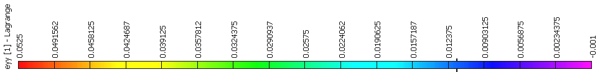
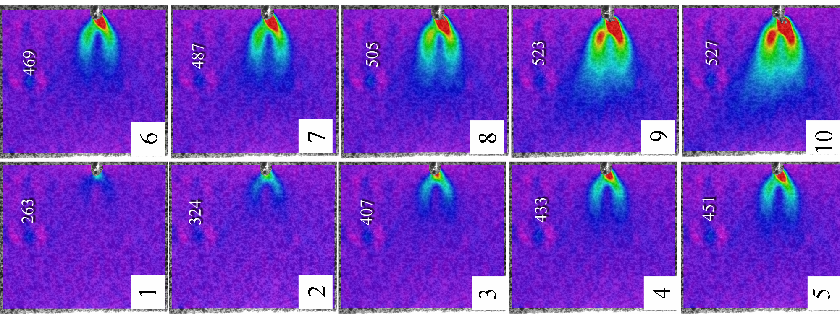 Рис.1. Развитие пластических областей возле выреза в зависимости от номера цикла для материала Д16T1 (вид на обрзец с обратной стороны получен при помощи системы Vic-3D).
y
x
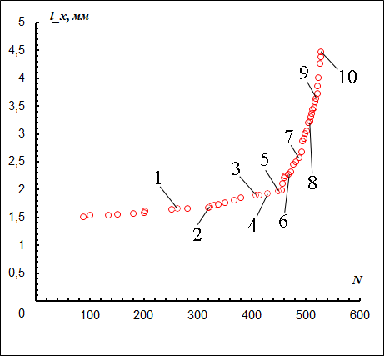 | 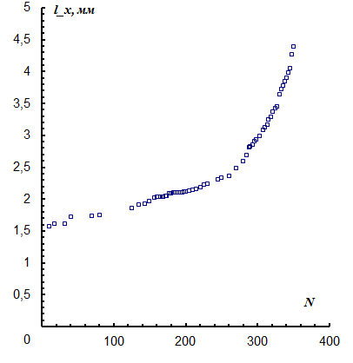
Рис. 2: a - Зависисмость горизонтальной проекции длины трещины от номера цикла. Материал Д16Т1 (обазец №8, предварительно растянутый до 8% дефорамции); b - Диаграмма зависимости горизонтально проекции длины трещины от номера цикла для материала Д16
Механические свойства термически обработанного сплава Д16Т1 распределены более равномерно в плоскости образца по сравнению со свойствами сплава Д16. При циклическом нагружении образца из сплава Д16Т1 присутствует скачек скорости роста трещины, что говорит о нестабильности сопротивления усталости этого сплава. Получены габариты условной зоны пластичности в окрестности трещины для квазихрупких материалов из Д16 и Д16Т1.
Все испытания были проведены на оборудовании отделения ЦКП «Механика» в ИГиЛ СО РАН.

Работа выполнена при поддержке Российского фонда фундаментальных исследований (гранты 14-08-31352, 13-01-00481, 14-08-00113, 15-01-07631)

Литература
- Трусов П.В., Чечулина Е.А. Прерывистая текучесть: физические механизмы,
экспериментальные данные, макрофеноменологические модели// Вестник Пермского национального исследовательского политехнического университета. Механика. – 2014. – №3. – С. 186–232. DOI: 10.15593/perm.mech/2014.3.10
- Мержиевский Л.А., Авсейко Е.О. Прерывистая текучесть полимерных материалов // Вестник Нижегородского университета им. Н.И. Лобачевского. 2011. № 4-4. С. 1621-1623.
- Корнев В.М. Двухмасштабная модель малоцикловой усталости. Переход от квазивязкого разрушения к хрупкому // Деформация и разрушение материалов. 2008. № 2. С. 2-11.
- Корнев В.М. Диаграммы квазихрупкого разрушения тел с иерархией структур при малоцикловом нагружении // Физическая мезомеханика. 2011. Т. 14. № 5. С. 31-45.
- Murakami Y., Miller K.J. What is fatigue damage? A view point from the observation of low fatigue process // International Journal of Fatigue. 2005. V. 27. P. 991-1005.
- Kornev V., Karpov E., Demeshkin A. Damage accumulation in the pre-fracture zone under low-cyclic loading of specimens with the edge crack // Procedia Engineering. 2010. V. 2. № 1. P. 465-474.

